
第九届
全国大学生集成电路创新创业大赛

报告类型： 技术文档
参赛杯赛： 海云捷讯杯
作品名称： 基于FPGA的机械臂精确控制系统设计
队伍编号： CICC0906044
团队名称： 泓杰大队

目录
1 系统框架介绍 2
1.1 系统框图 3
1.2 图像采集模块 3
1.3 图像处理模块 4
1.4 机械臂控制模块 4
1.5任务控制模块 5
2 关键技术分析 6
2.1 图像显示 6
2.2 图像处理 8
2.2.1 RGB色彩模型 8
2.2.2 HSV色彩模型 8
2.2.3 二值化 10
2.2.4 形态学滤波-开操作 11
2.2.5 目标识别 12
2.2.6 角度归正与坐标转换 13
2.3 机械臂控制 18
2.3.1 逆运动学解算 18
2.3.2 仓库位置机械臂关节对应角度的存储 19
2.3.3 减少误差设计 20
2.3.4 角度偏移处理 23
2.3.5 单个吸取状态机设计 24
2.4任务控制 25
2.4.1 目标位置信息传递 25
2.4.2 跨时钟域处理 27
2.5 上位机设计与控制 29
2.5.1软件架构设计 29
2.5.2核心功能实现 29
2.5.3关键技术实现 30
2.5.4错误处理与异常机制 31
2.5.5使用指南 31
3 性能分析 32
3.1目标锁定时间 32
3.1.1. 图像采集与预处理耗时分析 32
3.1.2. 形态学处理耗时分析 32
3.1.3. 目标检测与形状识别耗时分析 32
3.1.4. 坐标转换与输出耗时分析 32
3.1.5. 整体分析耗时分析 32
3.2 吸取准确度与仓库放置准确度 33
3.3 移动速度 33

1 系统框架介绍

1.1 系统框图
整个工作系统可以简略分为四个模块，分别是ov5640图像采集，图像处理模块，机械臂控制模块，任务控制模块（用来联系图像处理模块和机械臂处理模块），下面分别对这四个部分进行展开说明
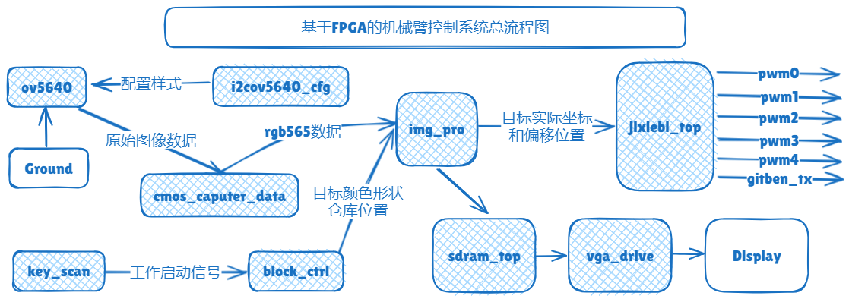
图1.1-1 基于FPGA的机械臂控制系统总流程图

1.2 图像采集模块
OV5640是一款高性能500万像素CMOS图像传感器，采用1.4μm像素尺寸和OmniBSI技术，支持自动曝光、白平衡等图像控制功能，可输出RGB565或JPEG格式图像。
本设计通过修改正点原子例程，配置其输出640×480@60Hz RGB565格式。系统采用SDRAM乒乓缓冲机制，将16位256Mb SDRAM划分为双Bank，交替存储和读取图像数据，有效解决高速采集与显示间的速率匹配问题。
VGA显示部分基于标准25.175MHz时序，将RGB565数据通过数模转换生成模拟信号，配合行场同步信号实现逐行扫描显示。该方案完整实现了从图像采集、缓冲到显示的实时处理流程。
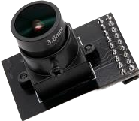
图1.2-1 OV5640图像传感器
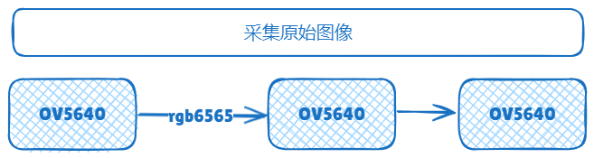
图1.2-2 图像采集工作流程图
实际采集图像如下
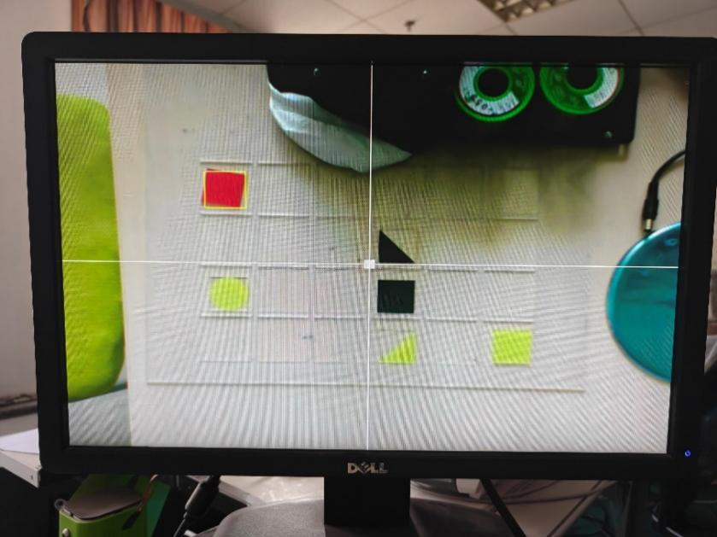
图1.2-3 VGA采集图像

1.3 图像处理模块
在颜色识别任务中，RGB模型的表现往往不如其它颜色模型，例如HSV或者Lab。例如，当光照条件变化时，一个物体的颜色可能会在RGB空间中出现显著的偏移，导致识别困难。这就需要采用更为鲁棒的颜色空间，或者配合其它颜色处理技术来提高颜色识别的准确度和稳定性。
因此，本项目采用先将rgb转换成hsv色彩后进行颜色识别。得到hsv色彩后进行根据目标颜色进行二值化处理得到二值化数据，然后进行形态学滤波，先进行腐蚀操作，再进行膨胀操作，得到更加平滑噪声更少的图像后进行目标识别获得框住目标的四个顶点坐标。
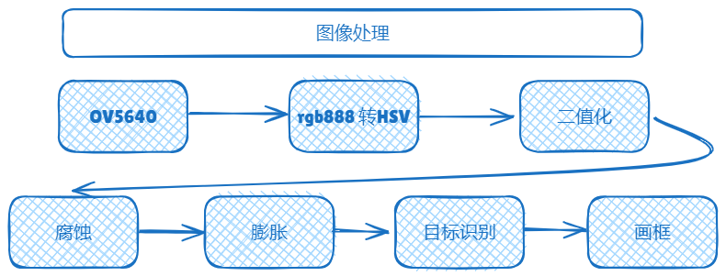
图1.3-1 图像处理流程图

1.4 机械臂控制模块
机械臂控制模块在接受到图像里模块传来的实际坐标后和目标仓库位置后执行动作，一套动作包括逆运动学解算，气泵控制模块，获取目标仓库位置所对应各个关节所运动的关节，这里由于目标仓库的位置是定死的，为了节省资源我将目标仓库的24个槽位设计成查找表的形式，输入为0~23索引地址，输出是对应关节所转动的角度。
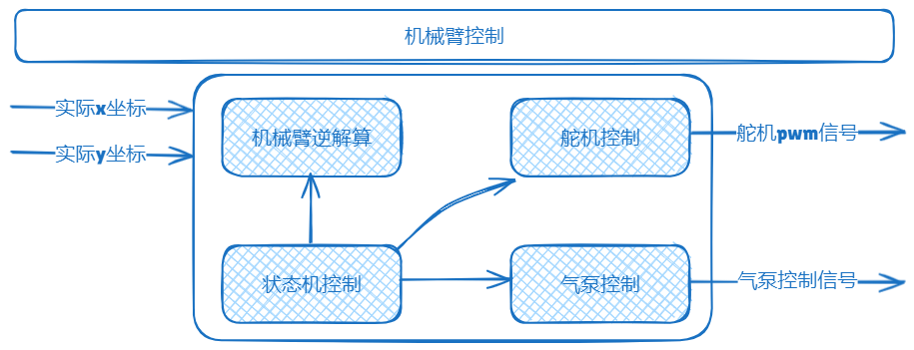
图1.4-1 机械臂控制流程图

1.5任务控制模块
该模块用来联系图像信息采集和机械臂运动，使系统正确运作，题目要求是将目标场地的物块使用机械臂吸取将物块移动到仓库的相应位置，我的做法是让仓库来发出请求工作，使用二维数组记录每个槽位的信息（有无物块防止，物块颜色，物块颜色，物块角度），在任务控制模块里查询仓库信息发出视觉请求给图像处理模块，发出目标仓库位置索引给机械臂控制模块，再接受到机械臂控制模块单个物块移动完成的信号后，接着查询下一个需要放置物块的槽位，如此反复，直至到最后一个槽位后，一次工作完成。
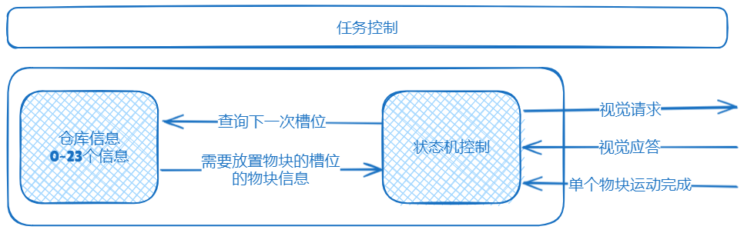
图1.5-1 任务控制流程图

2 关键技术分析

2.1 图像显示
1. 通过SCCB协议配置ov5640摄像头后，OV5640摄像头在RGB565模式下输出 16位数据（R[4:0]+G[5:0]+B[4:0]）。为了节省引脚，只提供 8位数据总线，因此需要分两次传输（先高8位，后低8位）。摄像头输出八位rgb数据，我们需要接受俩次数据进行拼接得到一个完整的rgb565数据。代码实现如下：
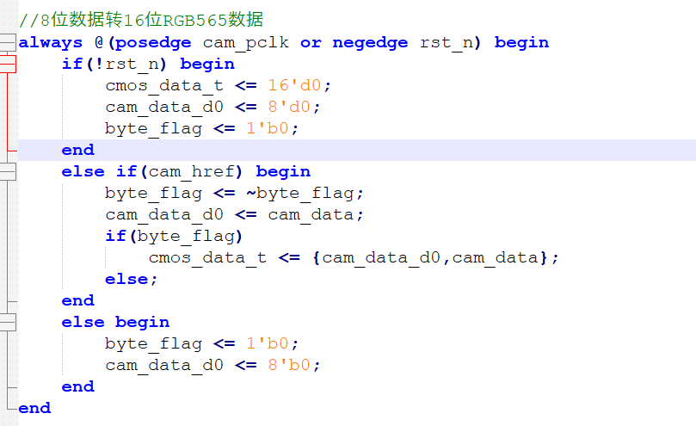
图2.1-1 图像数据拼接代码
2. 由于摄像头持续采集的图像数据速率（约14.7MB/s）与VGA显示读取的速率需要精确匹配，系统采用了先进的乒乓缓存机制。该机制将SDRAM物理存储空间划分为两个逻辑存储区（Bank A和Bank B），通过巧妙的状态机控制实现读写操作的交替进行。
具体工作流程是：当摄像头数据正在写入Bank A时，VGA控制器从Bank B读取数据；当一帧图像采集完成后，立即切换为摄像头数据写入Bank B，同时VGA从Bank A读取。这种双缓冲结构完全避免了读写冲突，确保了数据的完整性和显示的流畅性。采用的正点原子历程实现乒乓操作的关键代码如下
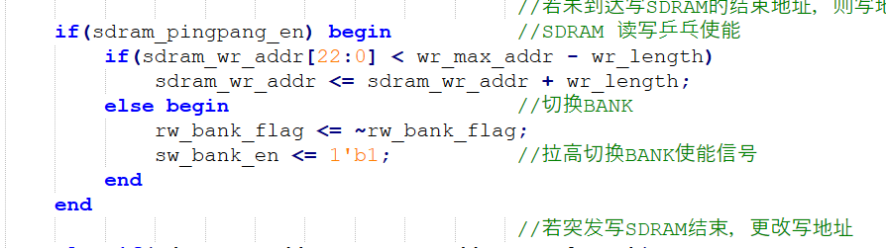
图2.1-2 乒乓操作代码
3. 在显示输出端，VGA控制器需要精确生成符合VGA标准的时序信号。对于640×480@60Hz的分辨率，系统使用25.175MHz的像素时钟（由锁相环ip核生成），每个完整的行周期包含800个时钟周期，其中640个用于有效像素显示，160个为行消隐期；每个完整的场周期包含525行，其中480行为有效显示行，45行为场消隐期。
控制器从SDRAM中读取的RGB565数据需要通过简单的电阻网络实现数模转换，生成模拟的VGA信号。同时，严格按标准生成的HSYNC和VSYNC同步信号确保了显示设备的正确扫描。
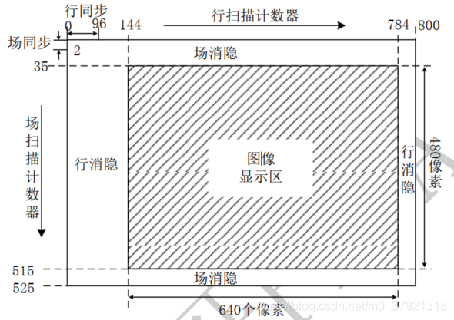
图2.1-3 VGA时序图解
另外为方便图像坐标系和机械臂坐标系的转换，在显示器的中心位置我们增加了一个十字，与场地中心进行匹配。
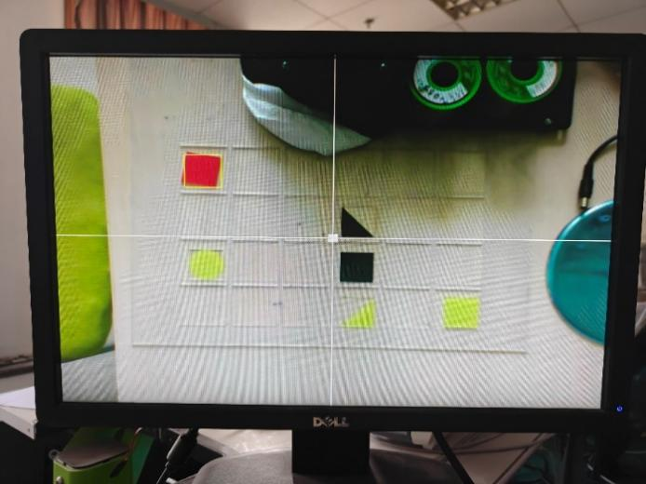
图2.1-4 十字匹配标识

2.2 图像处理

2.2.1 RGB色彩模型
RGB色彩空间使用Red红色、Green绿色、Blue蓝色三个分量来表示颜色，每个分量的范围是[0%, 100%]。在计算机中，大部分使用RGB色彩空间的程序都使用1字节来存储其颜色分量，这时每个分量的范围就是我们常见的[0, 255]了，本文后续部分也会使用这个RGB范围。RGB色彩空间的模型如下：
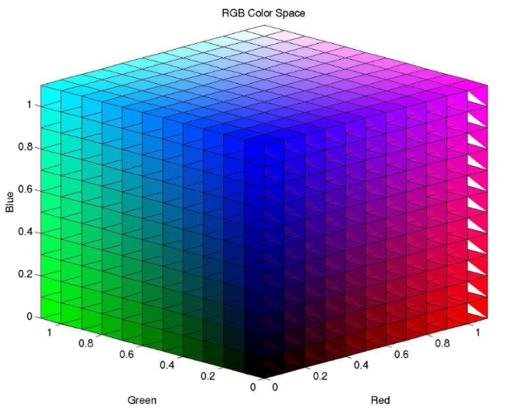
图2.2-1 RGB色彩空间模型
在RGB色彩空间下，颜色的色度，亮度，饱和度等信息无法区分，这在处理中是相当麻烦的，对于本项目，需要处理的是颜色的色度分量，而在RGB色彩空间下不好将不同色度区分开，因此引入HSV色彩空间模型。

2.2.2 HSV色彩模型
HSV(Hue, Saturation, Value)是根据颜色的直观特性由A. R. Smith在1978年创建的一种颜色空间, 也称六角锥体模型(Hexcone Model)。在HSV中，颜色是由色度（Hue），饱和度（Saturation），明度（Value）共同组成，色彩模型如下：
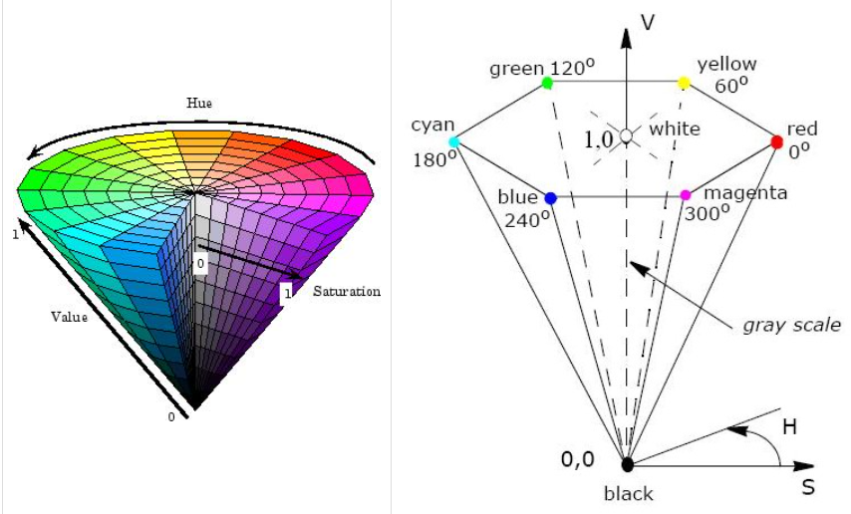
图2.2-2 HSV色彩空间模型
在HSV模型下，通过H分量即色度即可区分不同的颜色，从而通过设定不同的颜色阈值范围，达到区分颜色的目的，如下将介绍本模块中使用的RGB转HSV后通过改变H分量，再将改变H值后的HSV转化为RGB，从而实现将一种颜色转化为另一种颜色。
RGB转HSV公式
1. 明度（Value）计算
$$V=max(R,G,B)∈[0.255]$$
2. 饱和度计算（Saturation）计算
$$S=\left\{\begin{aligned}0 ifV=0 \\ 255×\frac{V−min(R,G,B)}{V} otherwise∈[0,255]\end{aligned}\right.$$
3. 色相（Hue）计算（分段函数）
$$H=\left\{\begin{aligned}60°×\frac{G−B}{Δ} ifV=R \\ 60°×(2+\frac{B−R}{Δ} ) ifV=R \\ 60°×(4+\frac{R−G}{Δ} ) ifV=R\end{aligned} ∈[0°,360°]\right.$$
其中
$$∆=V−min(R,G,B)$$
本项目中将红色和黄色转变为蓝色，再通过灰度模块提取蓝色色度分量，从而实现提取不同的颜色的目的，并且在本模块就区分出了四种颜色，在后续处理模块只需要区分出形状即可。另外为了后续方便同一参数位宽，我们将h,s,v的数值都映射在0~255的区间上，只需6个八位宽数据即可表示阈值。

2.2.3 二值化
在得到HSV数据后，只需对图像数据进行二值化，即可得到二值化数据，利于接下来的图像处理。
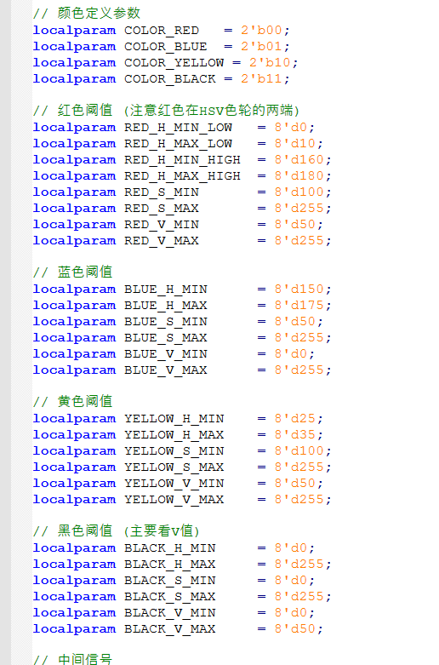
图2.2-3 各颜色的HSV参数
通过比较阈值，在参数范围内的像素点赋值为白色，其他则是黑色。二值化后的图像如下：
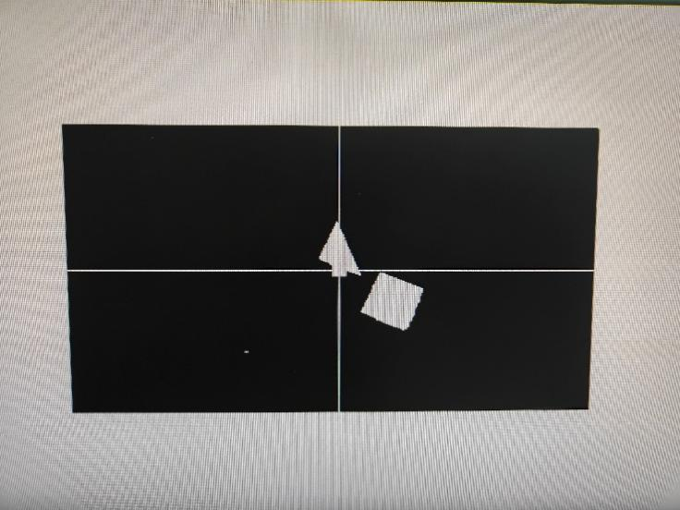
图2.2-4 二值化图像

2.2.4 形态学滤波-开操作
图像开运算是图像依次经过腐蚀、膨胀处理后的过程。图像被腐蚀后，去除了噪声，但是也压缩了图像；接着对腐蚀过的图像进行膨胀处理，可以去除噪声，并保留原有图像。如下图所示：
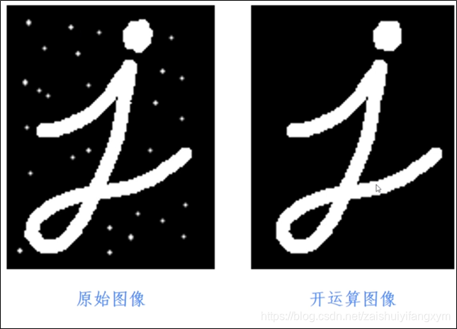
图2.2-5 开运算操作结果示例
1. 腐蚀
结构A被结构B腐蚀的定义为：
$$A⊙B=\{z|(B)z⊆A\}$$
可以理解为，移动结构B，如果结构B与结构A的交集完全属于结构A的区域内，则保存该位置点，所有满足条件的点构成结构A被结构B腐蚀的结果。
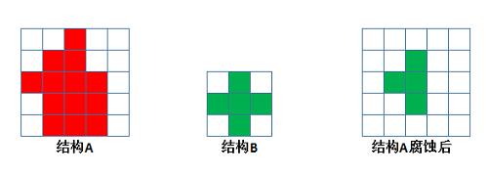
图2.2-6 开运算腐蚀操作示例
2. 膨胀
结构A被结构B膨胀的定义为：
$$A⊕B=\{z|(B^)z∩A≠∅\}$$
可以理解为，将结构B在结构A上进行卷积操作，如果移动结构B的过程中，与结构A存在重叠区域，则记录该位置，所有移动结构B与结构A存在交集的位置的集合为结构A在结构B作用下的膨胀结果。
图示中红色框内的区域表示结构A在结构B的作用下膨胀的结果：

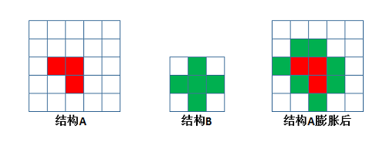
图2.2-7 开运算膨胀操作示例

2.2.5 目标识别
目标识别参考b站大磊老师识别纸钞的思路，目标检测逻辑采用动态边界框扩展算法，通过逐像素扫描和状态机控制实现实时多目标跟踪：系统在每帧开始时初始化所有目标边界框，当检测到有效像素(per_img_Bit=1)时，首先检查该像素坐标是否超出所有现有目标的扩展边界区域（边界外扩MIN_DIST像素），若超出则创建新目标（如检测到(100,80)像素时建立初始边界框）；对于已关联的目标，系统动态更新其边界框范围（如当发现更靠右的(150,120)像素时，将右边界从100扩展到150），同时通过三帧流水线机制确保稳定的目标跟踪——首帧完成目标发现和边界确定，中间帧进行垂直投影面积计算，末帧执行形状分类和结果输出。通过(x_cnt,y_cnt)坐标计数器实现扫描同步，利用target_pos寄存器组维护各目标的实时边界信息（包含40位边界坐标和1位有效标志），并采用vsync_cnt状态机控制三阶段处理流程，最终输出包含形状编码、边界坐标和面积特征的42位结构化数据。
目标识别流程图：
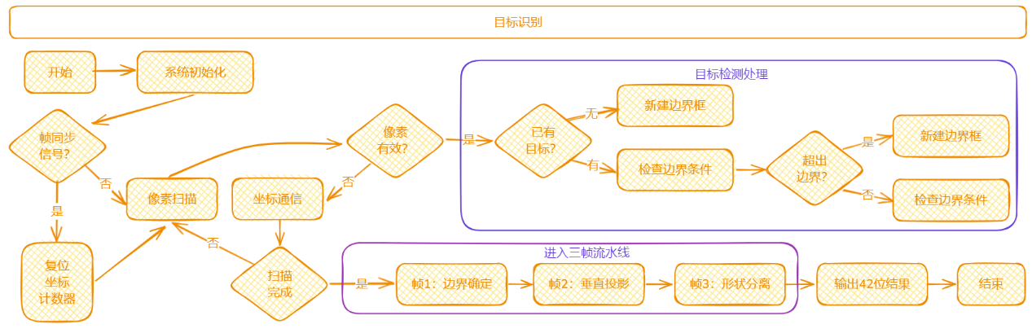图2.2-8 开目标识别流程图
得到四个target_out后传给数据处理模块，找到req_shape并输出目标的实际中心坐标给机械臂处理模块。

2.2.6 角度归正与坐标转换
对于三角形，正方形与六边形角度偏移的处理。我们使用记录物块边框坐标和扫描的第一个像素点的x坐标与最后一点的x坐标(通过图象识别模块获取)加上平面几何的知识即可实现简单的角度归正
first_x和last_x获取代码如下
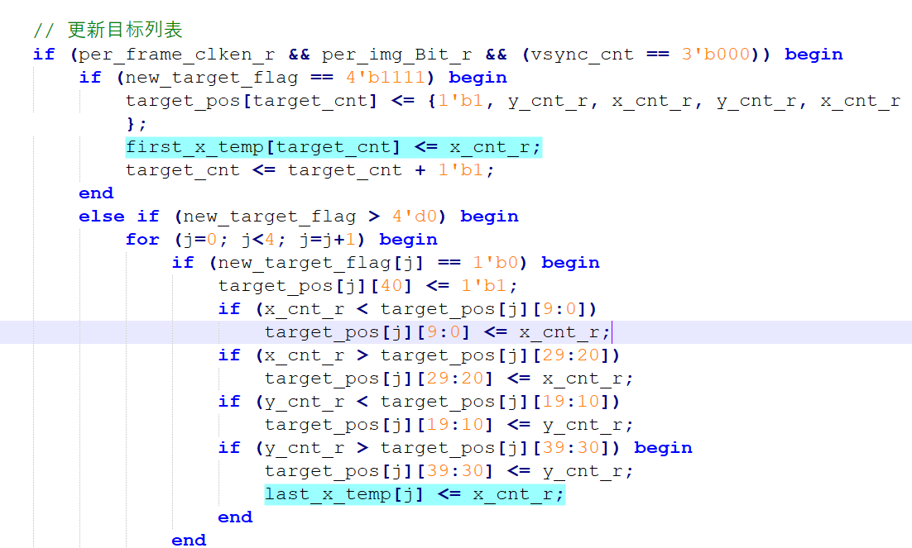

2.2.6.1三角形角度的归正
首先我们先将三角形在旋转过程中的状态进行整理，可知三角形的直角和矩形框的直角重合有四种情况，分别是左下，左上，右上，右下直角重合，同样的三角形的斜边和矩形的任意一条边重合的情况也有四种，上面八种我们认为是“八种极限情况”，在这八种极限情况的相邻变化中又都存在一种状态，也有八种状态，所以三角形的角度偏置状态共有十六种如图图2.2-11 所示。但是后面的八种状态各个状态所占的概率较大。反过来说前面八种状态是后面八种状态“取极限”形成的。考虑三角形形状摆放只有左下，左上，右上，右下直角重合四种情况，于是我们可以去掉三角形的斜边和矩形的任意一条边重合的四种状态，三角形的状态就剩下十二种情况如图2.2-12。
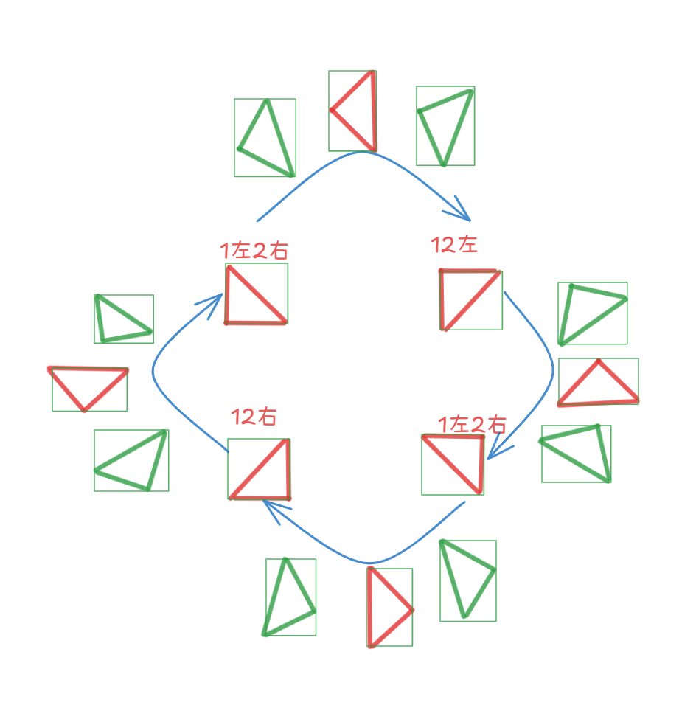

图2.2-11 三角形16种偏移状态

然后就是如何中间的八种情况进行区分，在研究三角形旋转过程中图像识别后的第一个像素点的x坐标和最后一个像素点的x坐标还有所围成的矩形框长宽大小后，我发现第一像素点的x坐标可能会和左边界或者右边界重合，最后一点像素的情况同样如此，并且由于直角三角形的几何性质，上述四种情况不会同时出现俩种，另外旋转过程中所围的矩形框长宽比也会变化，可能会出现长矩形和宽矩形俩种情况，刚好三个二值变化元素结合是8种情况，于是可以如进行如图2.2-12划分。

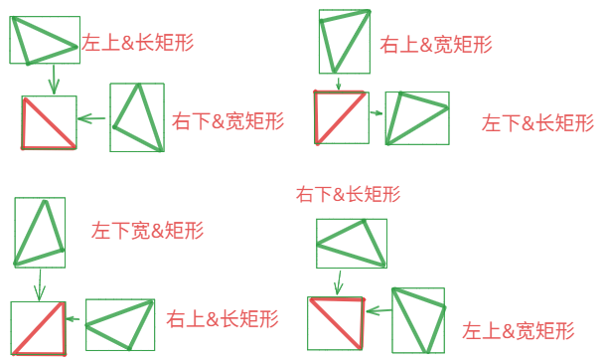
图2.2-12 三角形偏移状态特定12种处理
最后，我们只需将八种状态旋转到他最近的一种极限状态(左下，左上，右上，右下直角重合四种情况)即可。以其中一个为例
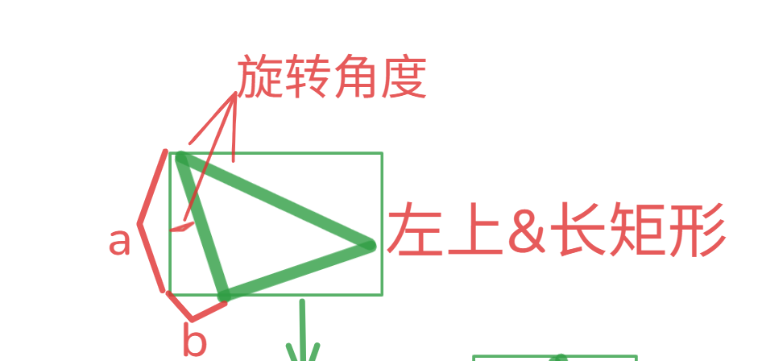
a的长度等于矩形框的高度，b的长度等于last_x减去左边界的长度，旋转角度atan（b/a）为顺时针，角度状态为左下直角。
另外还有一种情况
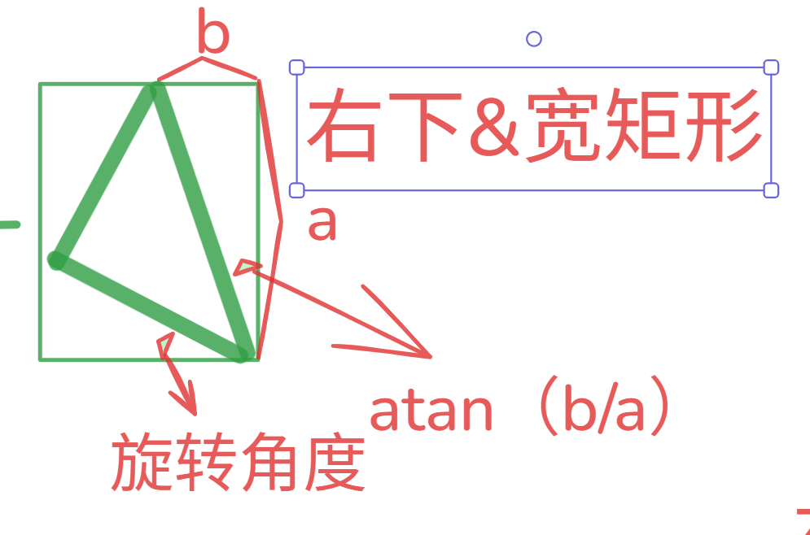
此时旋转角度一个应该是逆时针旋转45-atan（b/a）。因此通过ShapeAngleProcessor模块处理后应该产生的信息有当前三角形状态共有四种用一个俩位宽变量表示，归正计算模式有逆时针顺势针旋转俩种情况，角度大小有atan（b/a）和45-atan（b/a）俩种也用一个俩位宽变量表示。当然还有提供给后面计算atan的几何参数a和b。具体实现代码如下
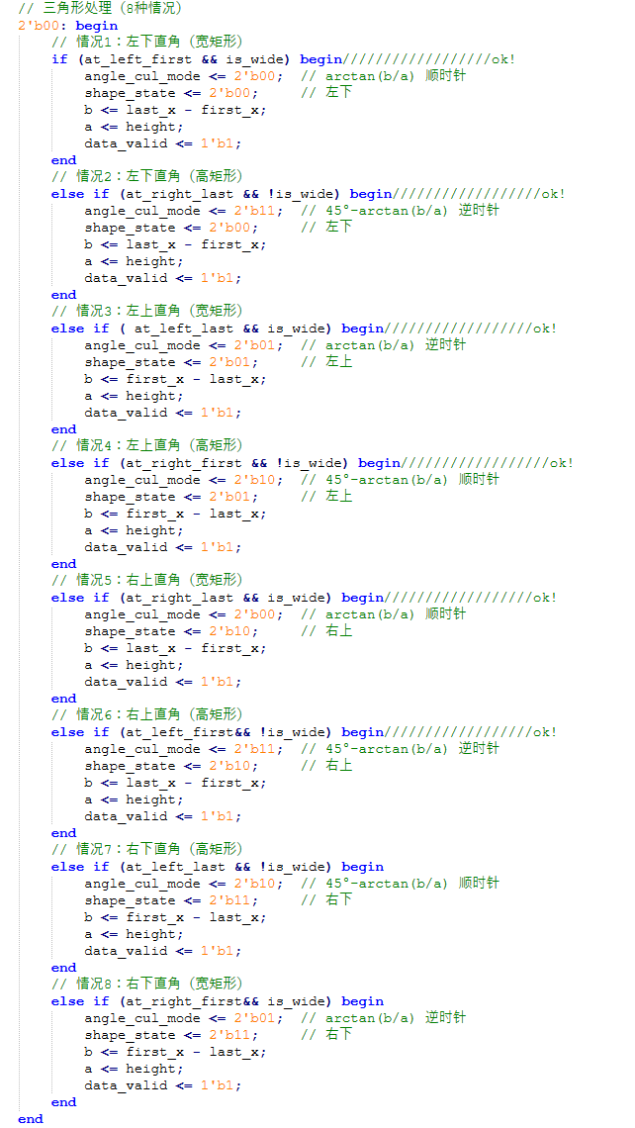
图2.2-13 三角形偏移状态处理代码

2.2.6.2正方形角度的归正
正方形的角度归正较为简单只有俩种情况
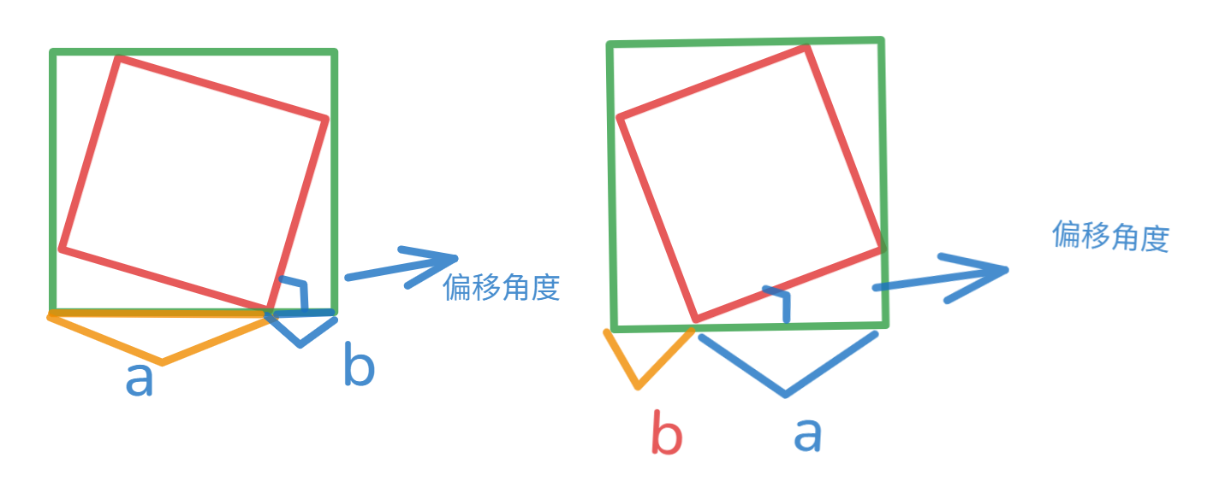
需要计算只有最后一个像素点和左右边界的距离，选取距离较短的一段作为b，旋转角度也可根据最后一个像素点和左右边界的距离二者比较大小得知，当离左边界较近时候顺时针旋转，离右边界较近时候逆时针旋转。实现代码如下
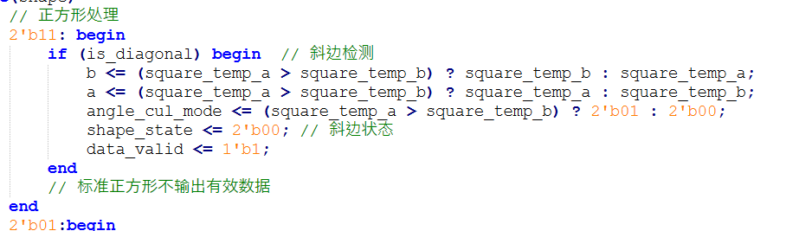

2.2.6.3六边形角度的归正
六边形同样也是只有俩种情况
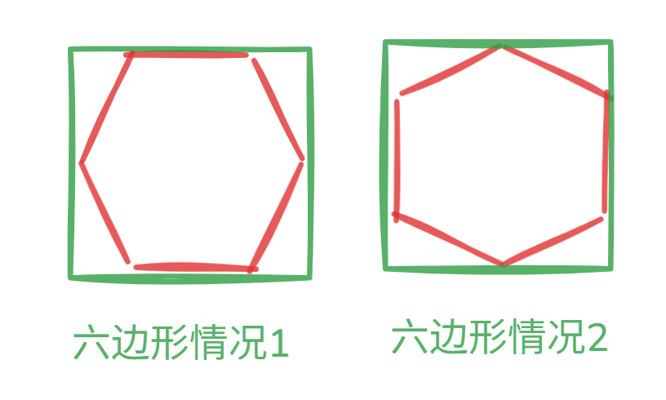
这里我们考虑俩种情况的中间态如下图

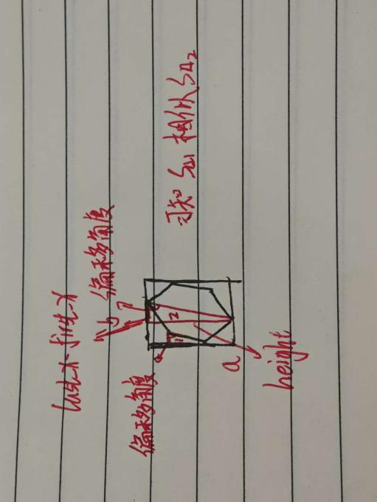
通过几何知识可知中间态离六边情况2的偏移角度大小为atan（b/a），a固定为矩形框的高度，b为last_x与first_x的距离，旋转方向当前者小于后者是为逆时针，反之为顺时针，代码实现如下
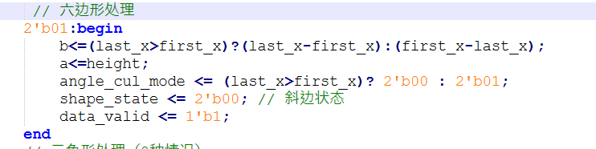

2.2.6.4坐标转换

对于坐标转换，再获取目标物块外围矩形的坐标的后计算出中心坐标，按照比例缩放再加上机械臂坐标系和图像坐标系的偏移距离即可得到实际坐标，代码实现如下
图2.2-14 得到实际坐标

2.3 机械臂控制

2.3.1 逆运动学解算
得到实际坐标后，需要进行逆运动学解算，因为机械臂吸取时末端保持与水平面垂直效果较好，这为机械臂几何逆解提供了方便.
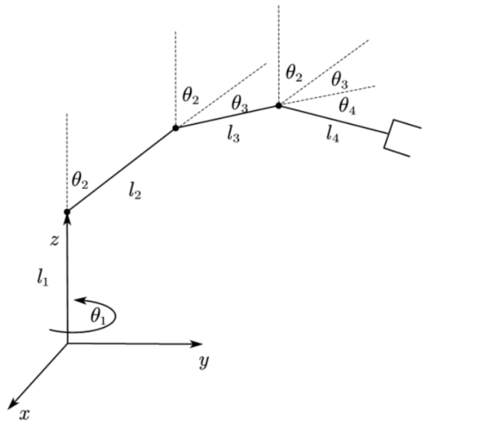
图2.3-1 反解推导坐标系1
由于末端与水平面垂直，有条件角度2+角度2+角度4的和为90度，于是运动模型可以变成下面这副图：
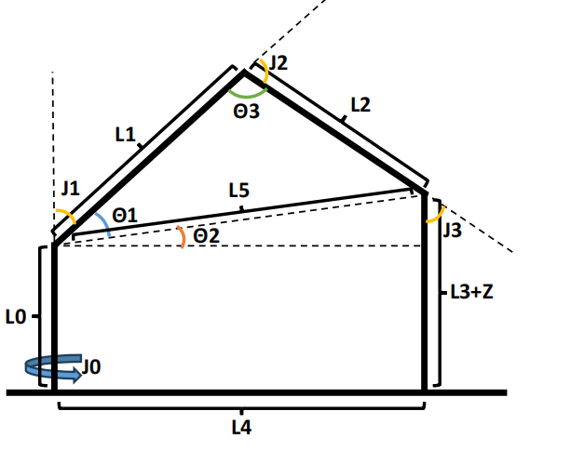
图2.3-2 反解推导坐标系2
利用三角性质，可以得到下面的表达式。计算过程如下：
$$\begin{aligned}L_{4}=\sqrt{x^{2}+y^{2}},L_{5}=\sqrt{{(L_{3}+z−L_{0})}^{2}+L_{4}^{2}} \\ cos⁡θ_{1}=\frac{L_{1}^{2}+L_{5}^{2}−L_{2}^{2}}{2L_{1}L_{5}},cos⁡θ_{3}=\frac{L_{1}^{2}+L_{2}^{2}−L_{5}^{2}}{2L_{1}L_{5}} \\ θ_{1}=arccos⁡(cos⁡θ_{1}),θ_{2}=arccos⁡(\frac{L_{4}}{L_{5}}),θ_{3}=arccos⁡(cos⁡θ_{3}) \\ j_{0}=arccos⁡(\frac{y}{L_{4}}),j_{1}={90}^{∘}−θ_{1}−θ_{2},j_{2}={180}^{∘}−θ_{3},j_{3}=θ_{1}+θ_{2}+θ_{3}−{90}^{∘}\end{aligned}$$
整个模块只需要使用两个IP核：DIV和sqrt。其中arccos与atan的计算通过查找表的方式实现。
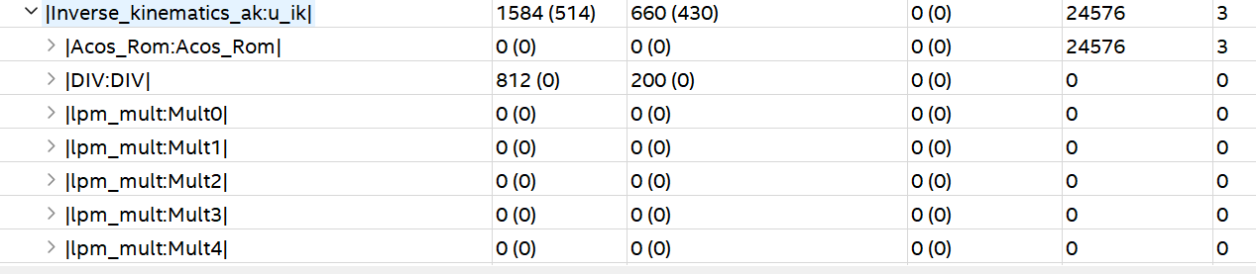
图2.3-3 资源占用情况
逆解需要1584个逻辑单元

2.3.2 仓库位置机械臂关节对应角度的存储
为了节省计算量，再机械臂吸取到物块后，我们采用将目标仓库位置机械臂关节对应角度采用查表表的形式存储，24个槽位，每个槽位对应的角度有四个，每个角度（扩大十倍）使用12位宽有符号数储存。
只需输入目标仓库的槽位的索引即得到相应的旋转角度。
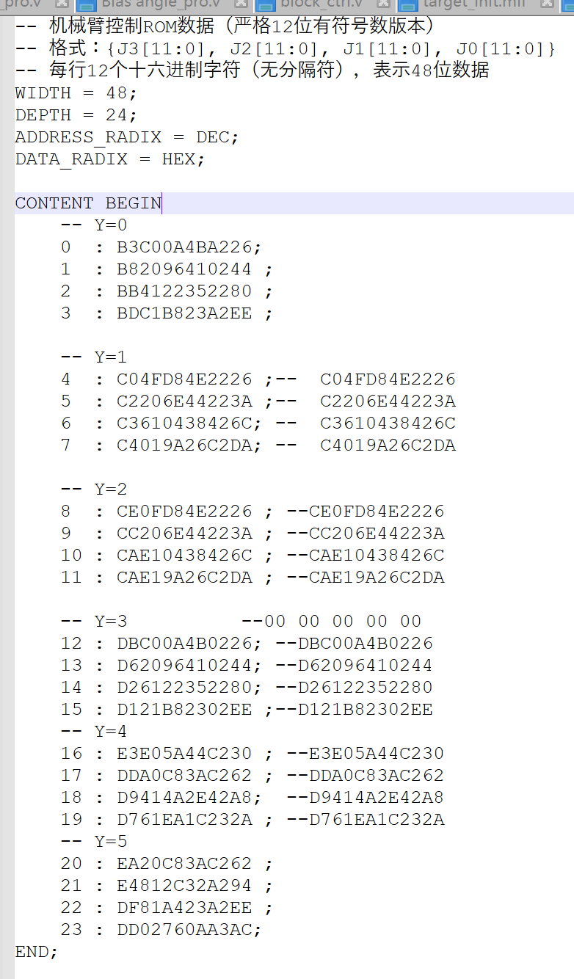
图2.3-4 机械臂关节对应角度mif文件

2.3.3 减少误差设计
对于机械臂误差设计，总的来说影响因素有：
摄像头图像获取坐标误差：使用的OV5640视觉传感器的镜头存在一定畸变，但在实际测试坐标时发现图像处理后得到的坐标与实际坐标误差范围能够控制在0.5mm以内。对于本设计这是一个可以接受的误差，对于准确的影响较小。
逆解误差：使用Verilog语言实现的逆解存在开平方误差，反三角函数误差，除法误差，但实际通过编写仿真文件测试，发现误差极小，将使用Verilog语言解算出来的结果与c语言解算的结果相比较，发现最大误差范围为1°左右，对于选择的理论精度为0.7°的舵机来说可以忽略不计。
部分坐标逆解对比：
坐标（x,y,z）单位  （mm） | verilog逆解  (0.1°) | c语言逆解  (1°) | 平均误差  (1°)
（112，240，40） | （649，512，401，887） | （65，52，39，90） | 0.575
（112，195，40） | （600，336，716，748） | （60，34，70，76） | 0.8
（112，150，40） | （532，203，910，687） | （53，20，91，69） | 0.2
（112，105，40） | （429，86，1063，651） | （43，9，106，66） | 0.425
（76，105，40） | （573，-17，1175，642） | （57，-2，117，65） | 0.475
舵机本身与机械臂结构产生的误差：一是受舵机本身设计中存在的误差，约为0.7°，且与舵机品质高度相关。二是因为机械臂物理结构所受重力产生的误差，较重的机械臂结构与机械臂的伸出结构所产生的惯性出现的不可避免的误差，三是机械臂运动过程中，力学结构发生变化导致的误差。
由于本次地图较大如果将机械臂放置在整个地图的中心，理论上地图上需要吸取物块离机械臂中心的距离在265mm左右。
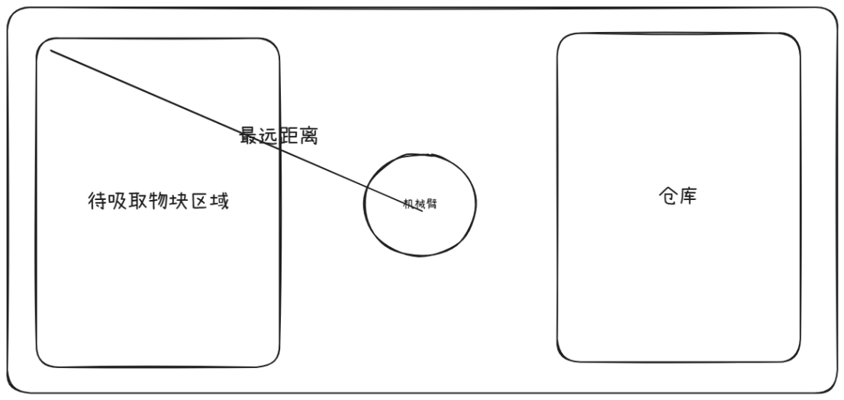
图2.3-5 机械臂与最远位置
我们在淘宝使用所购置的机械臂支架组装后并不能达到最远距离，因此我采用在关节链接处使用同住连接达到延长机械臂长度的效果
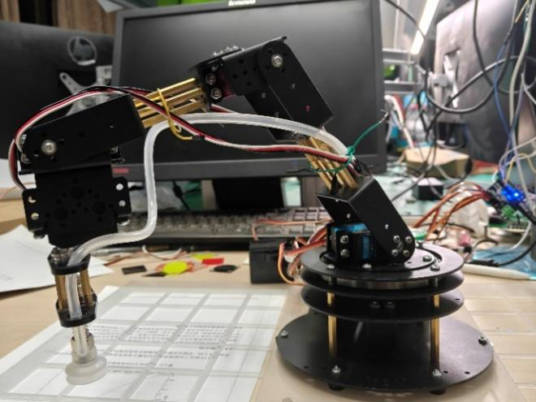
图2.3-6 机械臂图
由于加长的大臂与小臂的长度，随之而来就是导致整个机械臂因为重力导致大臂关节与小臂关节会不受舵机角度控制的下降一段角度，会导致在机械臂运动到指定位置后距离目标物块还存在一段距离不够。
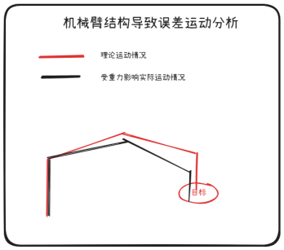
图2.3-7 运动误差分析
但也是由于机械臂的大臂和小臂加长，使得在运动到不同距离的时候，大臂和小臂的误差角度的动态性减少，几乎都是最大误差角度，我们实测发现大臂误差角度为5度左右，小臂关节误差角度在3度左右。补偿大臂和小臂误差后会使得末端关节的水平距离与目标物块一致，但是末端吸盘的角度与目标物块的中心位置可能有误差，如下图所示
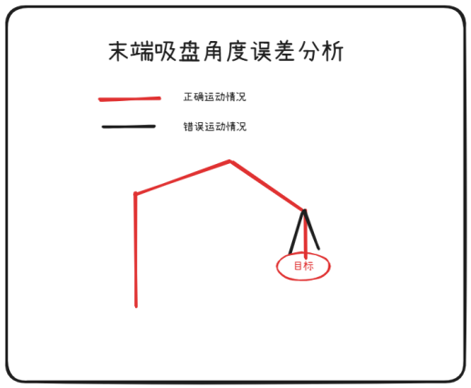
图2.3-8 末端吸盘误差分析

整个误差需要根据距离动态补偿代码实现如下
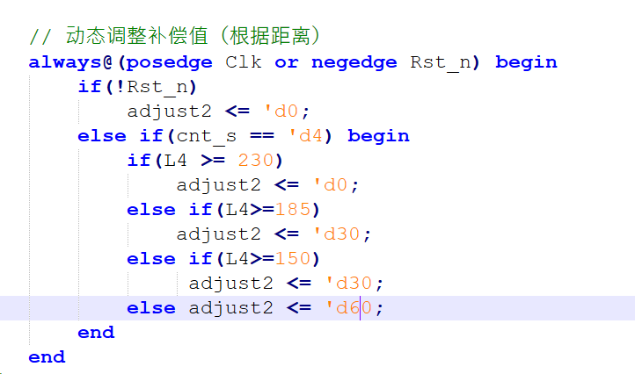
图2.3-9 距离动态补偿代码
逆解最终角度输出
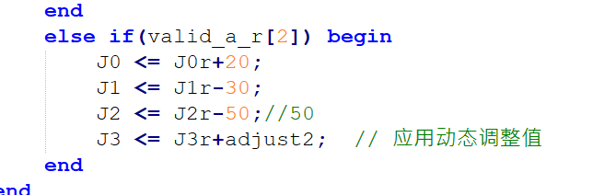
图2.3-10 逆解最终角度输出代码

2.3.4 角度偏移处理
对于末端吸盘转动角度设计，在得到偏置角度后，将吸取物块旋转至目标仓库放置的角度后，还需考虑由于机械臂地盘旋转导致的角度偏差，图解如下
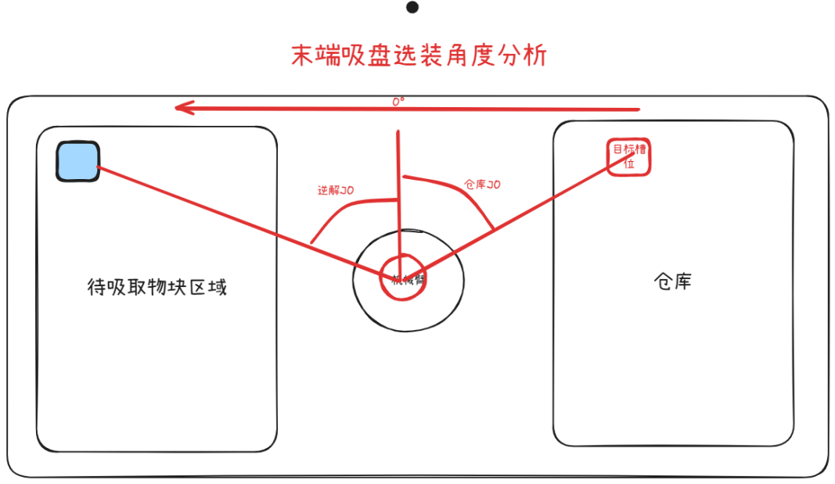
图2.3-11 末端吸盘选装角度分析
可知末端选装角度为逆解J0减去仓库J0的相反数代码实现如下
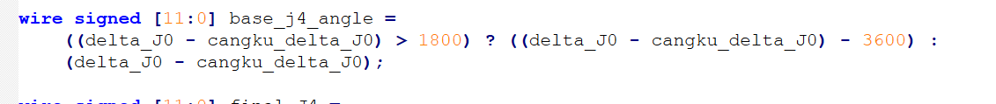
另外对于三角形，正方形，六边这些需要角度偏置处理的物块，还需要考虑状态归正和当前偏置状态和目标偏置状态的偏差角度，实现代码如下
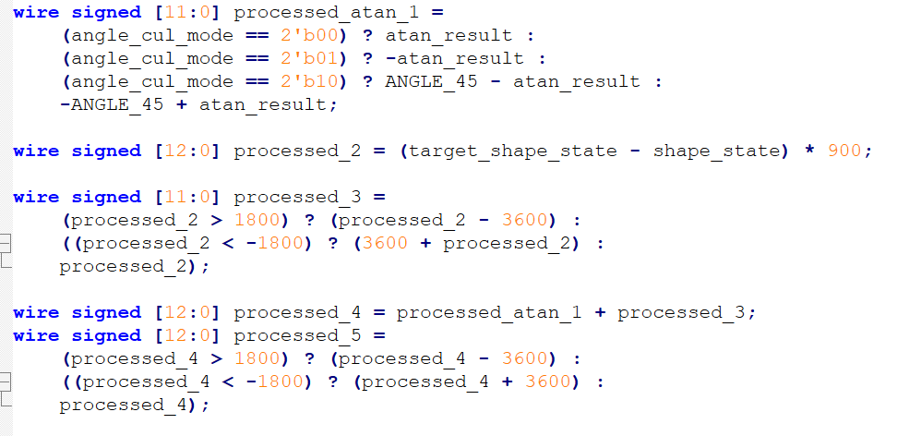
首先对通过angle_cul_mode确定归正旋转角度的方向和大小，然后通过计算目标偏置状态和当前偏执状态的差值乘以90得到偏差角度（为正值即为顺指针，负值为逆时针）。二者相加得到最终的归正角度。
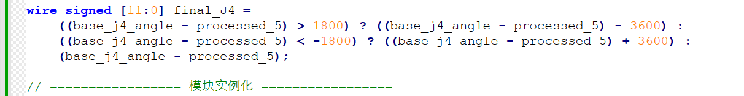
在机械臂运动运动末端舵机状态时，如果是三角形，六边形，正方形这些本身需要角度归正的角度即选装final_j4，圆心即直接选装base_j4.代码实现如下
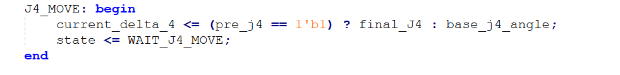

2.3.5 单个吸取状态机设计
对于单个目标吸取，我们设计的是先让机械臂运行到目标物块的上方2厘米处再运行到高度0位置（避免直接运动到高度0位置机械臂和地面的碰撞）。吸取2秒后再运动到上方2厘米处后，机械臂复位（恢复直立）处理末端角度旋转。然后再运动到仓库位置停留1s后关闭气泵，在等待一秒（避免惯性导致物块落下偏移）复位机械臂等待下一次运动。

触发运动状态变化
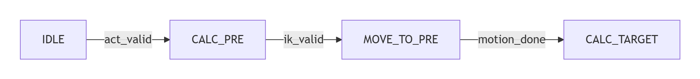
吸取状态变化
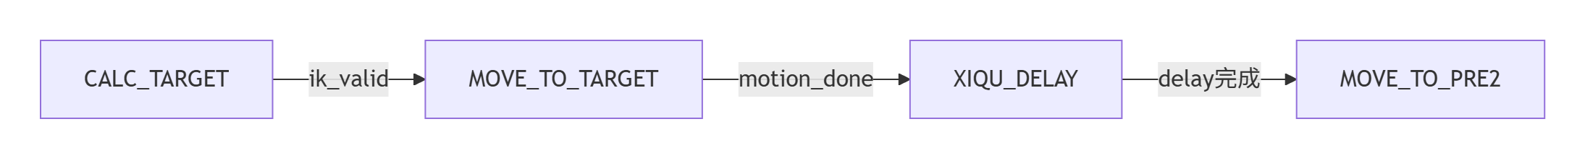
复位后末端舵机旋转
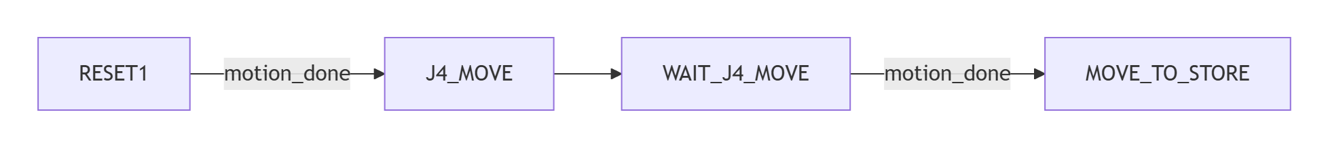
移动到仓库状态变化
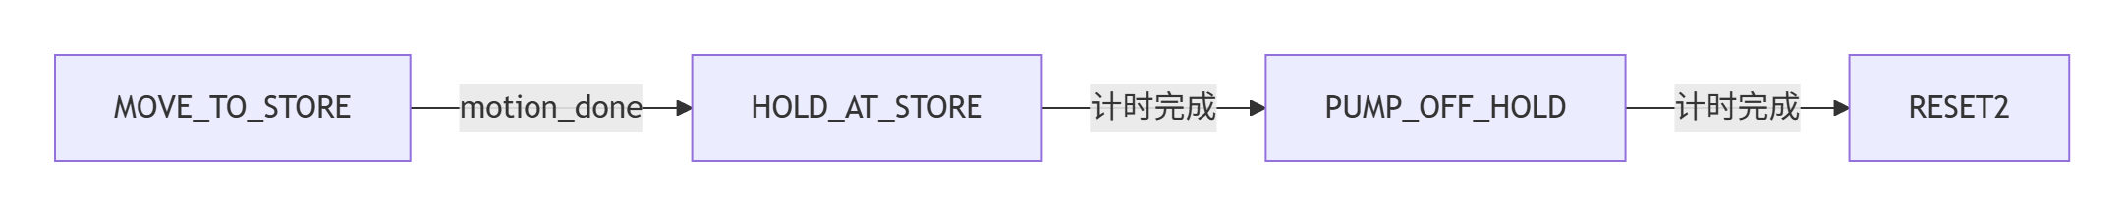

在实际测试过程，我们发现机械臂在完成一次运动从仓库位置运动到下一个目标位置的过程中，由于各个机械臂并行运动，如果末端反应相较次末端或者大臂关节速度较慢，可能会出现机械臂碰到地面的情况。因此，在机械臂向下运动和向上运动时候给各个舵机配置不同的速度，例如在机械臂向下运动时，大臂关节的运动速度一个较慢，地盘舵机运动运动速度一个较快，向上运动即相反。代码实现如下
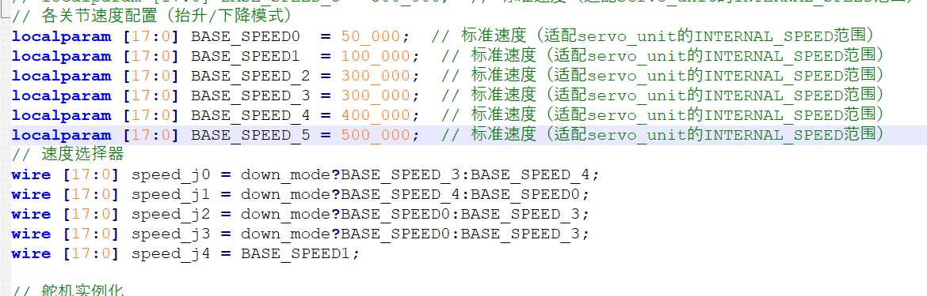
这样可以保证机械臂运动过程平稳进行，不发生碰触地面的情况

2.4任务控制

2.4.1 目标位置信息传递
为了节省目标仓库的4息储存使用rom查找表实现，每个槽位的信息包括：位置索引，颜色，形状，放置角度。可以使用一个7位宽，深度为24的rom实现：
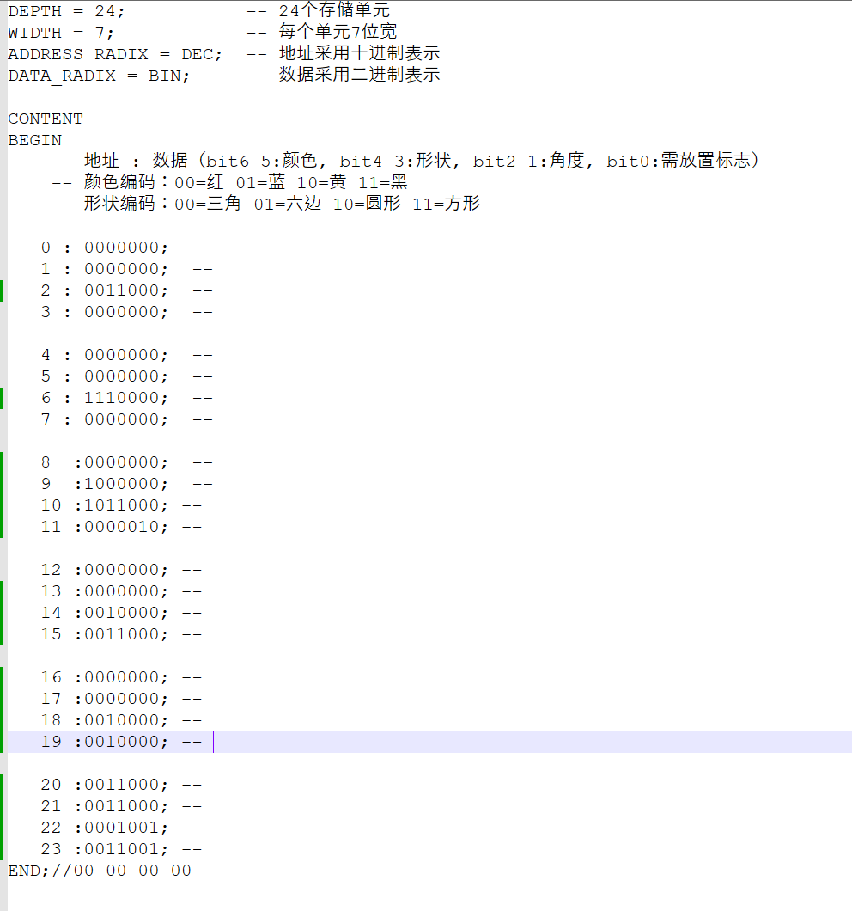
通过查询各个位置的信息依次发出工作请求。
代码实现如下
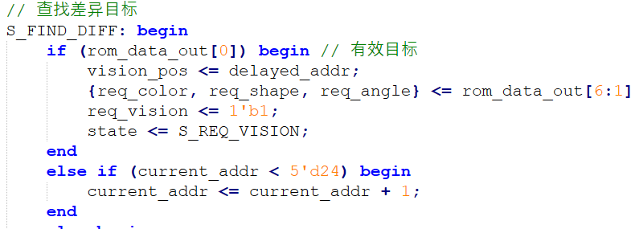
另外由于我们的目标识别只能支持最大4个目标的识别。为了应对超过同颜色物块4的目标的情况，我们实现俩次查询的方式解决，当一次发出目标请求没有找到时候记录下此时的目标信息，等待第一次轮询结束后再发出之前没找到目标信息请求，状态转移图如下
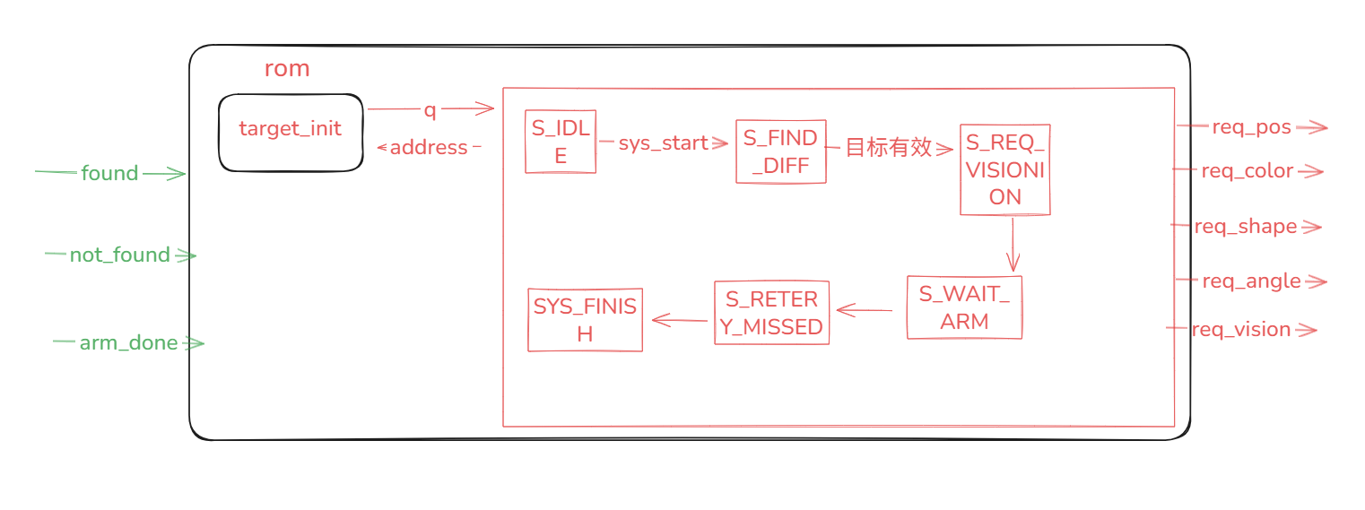
具体代码实现如下
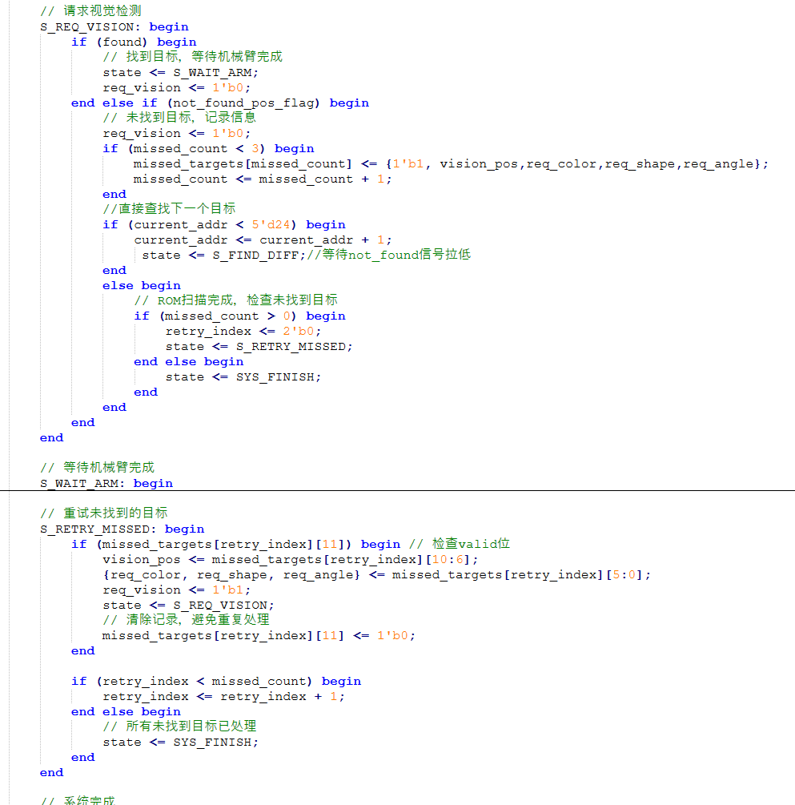

2.4.2 跨时钟域处理
图像处理和机械臂运动沟通信号的跨时钟域处理，由于图像处理模块使用的时钟是外部ov5640的pclk端口的时钟，机械臂运动的时钟是系统时钟，二者进行通信时候需要进行跨时钟处理，做法是将图像处理产生的坐标有效信号延长7个图像处理时钟，机械单次运动完场的信号同样延长7个系统时钟周期，从而保证整个系统工作时得稳定性。
图像处理模块发送7周期的应答信号：
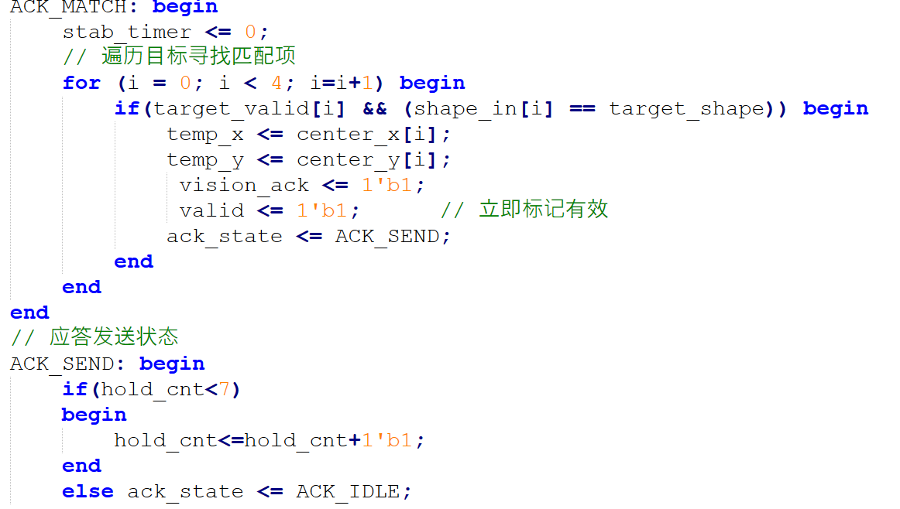
图2.4-3 发送7周期的应答信号
机械臂处理模块发出7周期的单次运动结束信号：
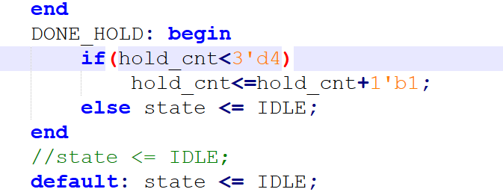
图2.4-4 发送7周期的单次运动结束信号

2.5 上位机设计与控制

2.5.1软件架构设计
本软件基于 Qt 框架开发，主要用于对机械臂进行控制测试和hsv调参，支持三种工作模式切换，具备滑块参数调节、十六进制 / 十进制数据显示、串口通信配置及数据收发等功能。上位机界面如图：
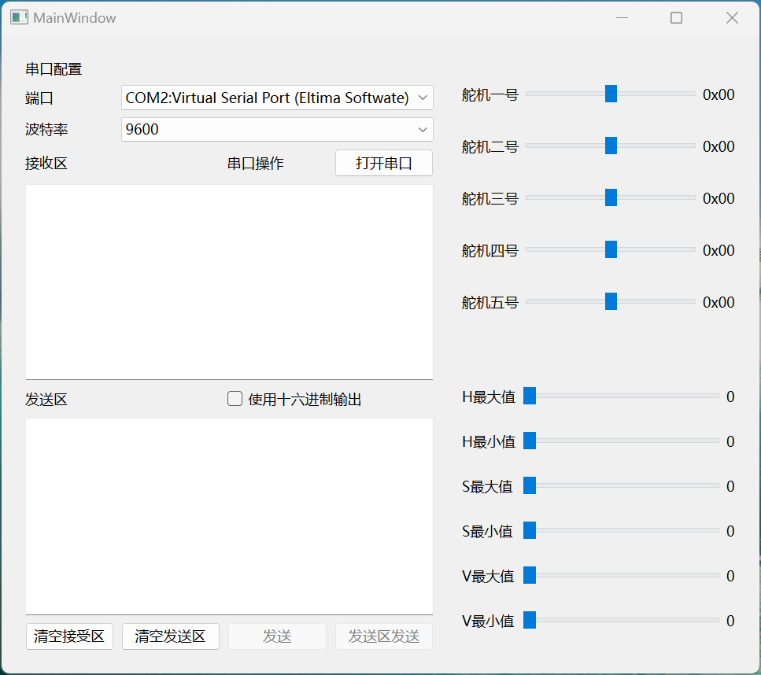
图2.5-1 上位机UI界面

2.5.2核心功能实现
串口通信：支持自动扫描端口、标准波特率选择，固定配置为8N1（8数据位、无校验、1停止位），打开串口后启用模式切换。串口打开流程：
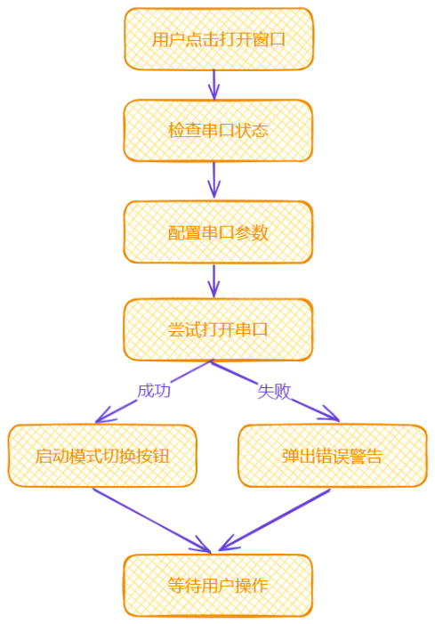
图2.5-2 串口打开流程图
参数调节：前5滑块（127~127）控制舵机（负数转补码，显示十六进制），后6滑块（0~255）控制HSV（直接转无符号字节，显示十进制）。
模式切换：三种模式循环切换（发送区/舵机/HSV），对应激活不同组件并禁用其他组件。模式切换流程：
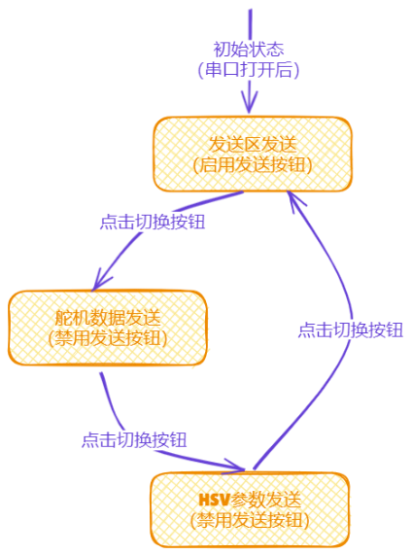
图2.5-3 模块切换流程图

2.5.3关键技术实现
十六进制处理：支持用户通过发送区输入十六进制字符串（如00 FF A0），需转换为字节数组发送；同时，滑块值生成的指令也需按十六进制格式封装。输入字符串去空格、校验长度（偶数）、逐字节转换，错误时提示格式异常。
代码实现：
QByteArray MainWindow::hexStringToByteArray(const QString &hexStr) {
QString cleanedStr = hexStr.trimmed().remove(QRegularExpression("\\s+"));
if (cleanedStr.length() % 2 != 0) { /* 长度校验 */ }
for (int i = 0; i < cleanedStr.length(); i += 2) {
QString byteStr = cleanedStr.mid(i, 2);
char byte = static_cast<char>(byteStr.toInt(&ok, 16)); /* 逐字节转换 */
data.append(byte);
}
return data;
}
模式状态机管理：通过枚举类型和状态更新函数实现三种模式的循环切换，控制 UI 控件的可用状态，避免用户误操作。
代码实现：
void MainWindow::on_switchModeBtn_released() {
currentMode = static_cast<Mode>((static_cast<int>(currentMode) + 1) % 3);
updateModeUI();
}

void MainWindow::updateModeUI() {
switch (currentMode) {
case Mode::Mode1: ui->openPortBtn_2->setText("发送区发送"); ui->sendBtn->setEnabled(true); break;
case Mode::Mode2: ui->openPortBtn_2->setText("舵机数据发送"); ui->sendBtn->setEnabled(false); break;
case Mode::Mode3: ui->openPortBtn_2->setText("HSV参数发送"); ui->sendBtn->setEnabled(false); break;
}
}

2.5.4错误处理与异常机制
串口错误：打开失败时提示端口名称及错误信息（如权限不足、端口占用），波特率不匹配需手动重新配置。 数据格式错误：十六进制长度奇数或包含无效字符时弹出警告，终止发送操作。

2.5.5使用指南
快速操作：
连接设备→选择端口/波特率→打开串口→切换模式→调节参数或输入数据。
模式要点：
发送区模式：支持ASCII/十六进制，勾选复选框切换格式。
舵机模式：滑块值对应舵机角度（127~127），标签显示十六进制值。
HSV模式：滑块值直接映射为0~255的无符号数，标签显示十进制值。
操作流程如图：
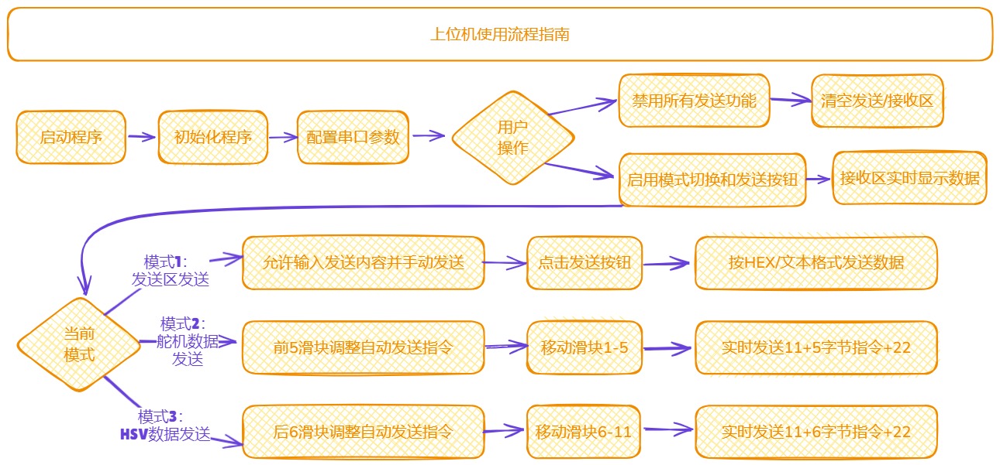
图2.5-4 上位机使用流程图

3 性能分析

3.1目标锁定时间

3.1.1. 图像采集与预处理耗时分析
系统首先接收RGB888格式的原始图像（640x480@60fps），通过 RGB2HSV模块 在11个时钟周期（148.2ns）内完成色彩空间转换，提取色调（H）、饱和度（S）、明度（V）分量。随后 HSV二值化模块 在2周期（26.94ns）内根据目标颜色阈值生成二值图像（如黄色物体对应H=50-80，S>135）。

3.1.2. 形态学处理耗时分析
二值图像先后经过 腐蚀（6周期/80.82ns） 和 膨胀（6周期/80.82ns） 处理：
腐蚀使用3x3核消除细小噪点，通过移位寄存器和两级与操作实现；
膨胀同样采用3x3核恢复目标尺寸，通过两级或操作完成；
此阶段共消耗12周期（161.64ns），有效分离粘连目标并平滑边缘。

3.1.3. 目标检测与形状识别耗时分析
shape_recognition模块 启动三帧检测流程：
首帧（N帧）：检测目标初始位置，记录边界框（left/right/top/bottom）；
次帧（N+1帧）：跟踪目标运动轨迹，更新边界坐标；
末帧（N+2帧）：计算垂直投影面积（通过4个专用BRAM存储累加值），根据面积阈值分类形状（正方形>4000像素，圆形>3100像素等）；
该阶段占系统95%以上的延迟，确保在复杂背景下稳定识别。

3.1.4. 坐标转换与输出耗时分析
中心计算：取边界框均值获得像素坐标（如(320,240)）；
X坐标：(x-320)×0.46（Q16定点数乘法后截断为整数mm）；
Y坐标：(y-240)×0.42+172（含机械坐标系偏移补偿；
应答握手：通过valid和vision_ack信号同步外部设备。

3.1.5. 整体分析耗时分析
Img_pro模块的时序如下：
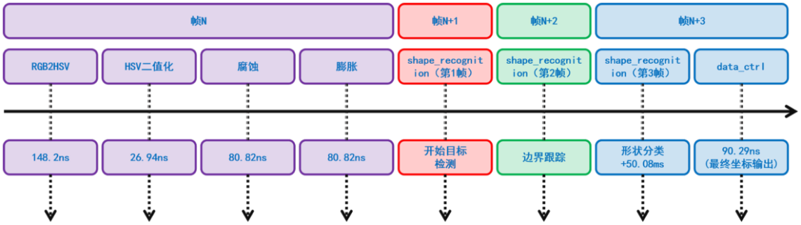
图3.1-1 Img_pro模块时序
各模块时间消耗如下
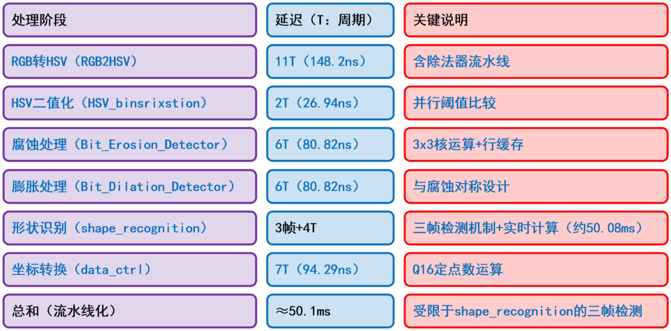
图3.1-2 各模块时序
总结：从物块进入视野到输出稳定坐标需要约50.1毫秒，

3.2 吸取准确度与仓库放置准确度
再设置好各中误差补偿参数后后，我们的机械臂吸取准确度可以达到百分之90左右，仓库放置准确度再百分之70左右

3.3 移动速度
通过使用计数器计数控制移动速度，当计数到一定数值时候，控制舵机的pwm波的占空比步进1，由此达到控制速度的效果。代码实现如下：
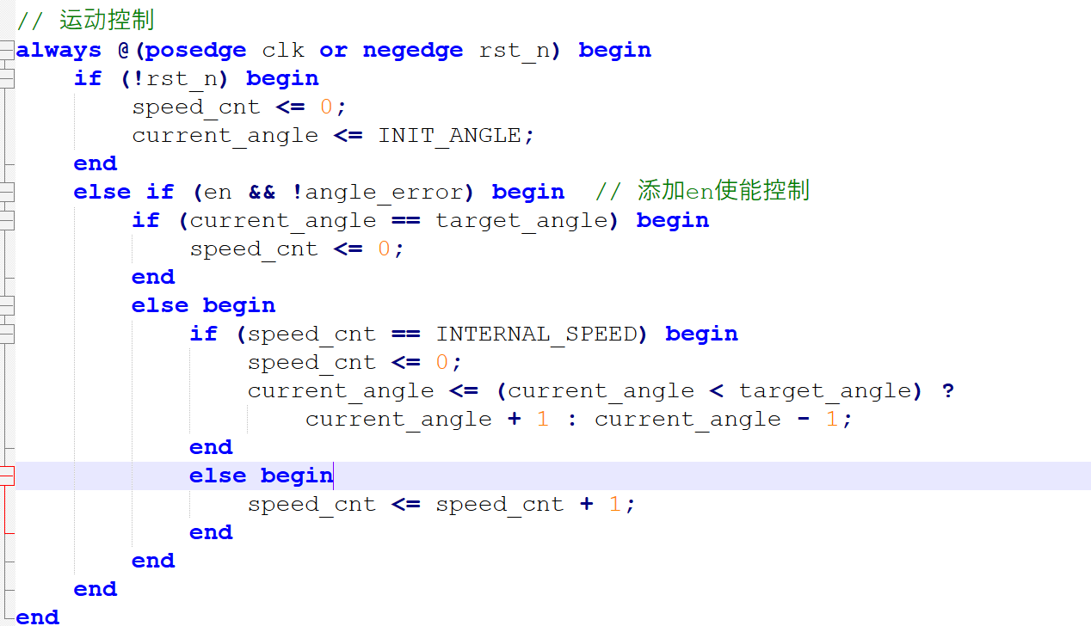
图3.2-1计数器控制移速

